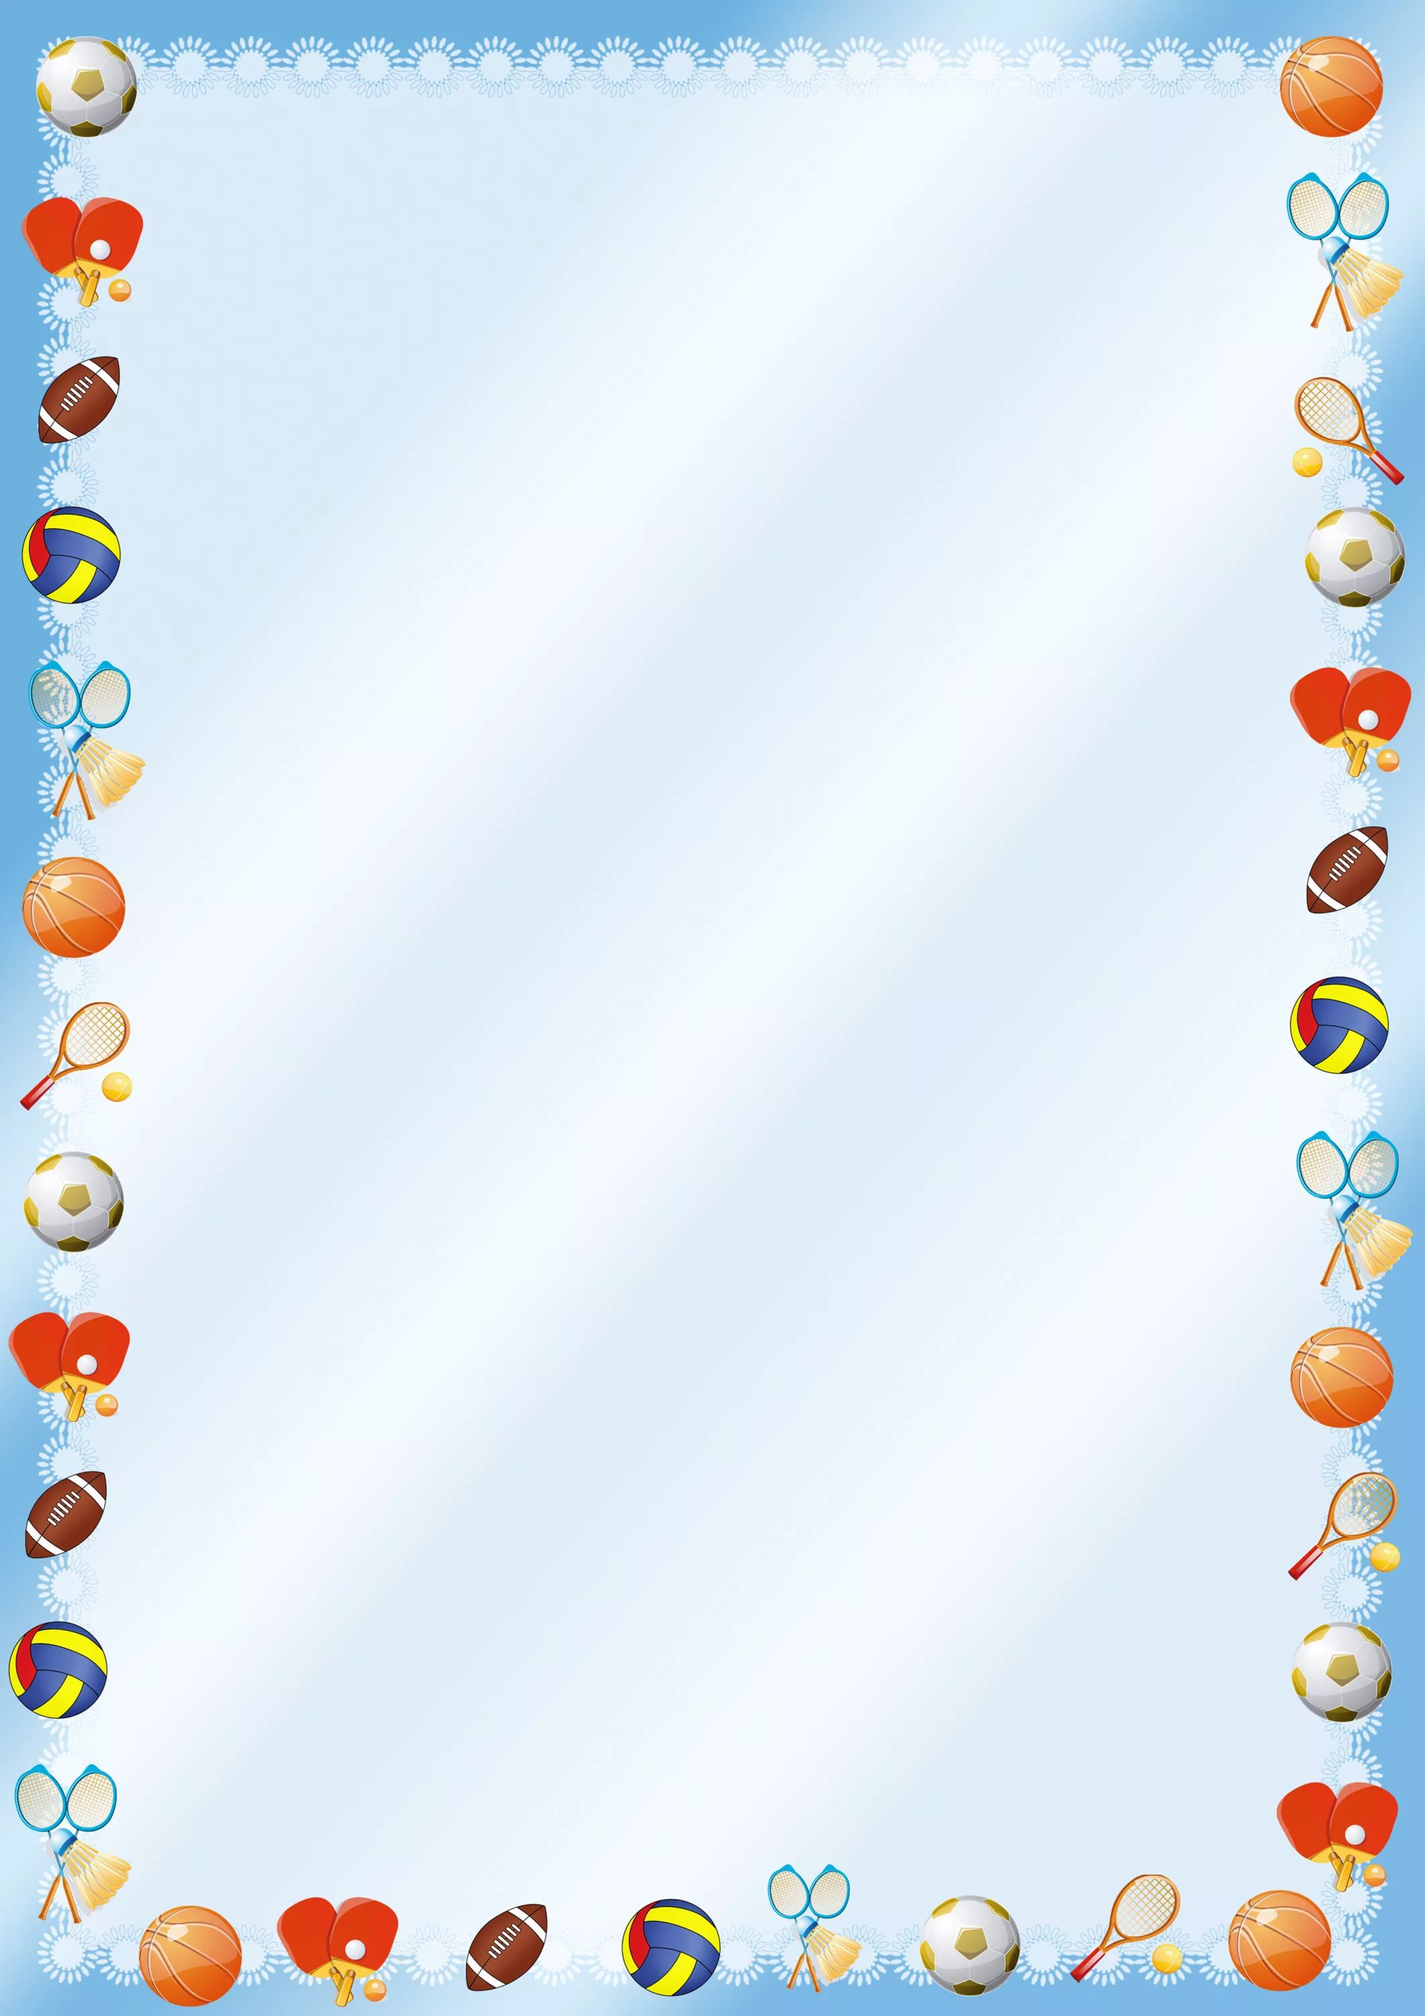 **«Научите ребёнка – играть в мяч!»**

**Мяч – это рука ребёнка, развитие еѐ напрямую связано с развитием интеллекта С.А.Шмаков.**

**Игры, игры-упражнения с мячом развивают координацию движений, укрепляют мышцы плечевого пояса, развивают и укрепляют мелкие мышцы рук, способствуют развитию глазомера, меткости. В играх с мячом развиваются физические качества: быстрота, прыгучесть, сила, ловкость.**

**Предлагаю поиграть с ребенком несколько игр - упражнений:**

* **Толкнуть мяч так, чтобы он прокатился под столом или между ножками стула.**

**Мяч наш ловок – посмотри, он уже в воротцах. Чтоб мячом туда попасть, надо побороться.**

* **Толкнуть мяч вперед и сбить им какой-либо предмет (кеглю, мяч, кубик).**

**Мы должны мячом сейчас сбить предмет тяжелый. Постараться должен мяч – этот друг веселый.**

* **Подкинуть мяч вверх и поймать его. Затем, прежде чем поймать, надо успеть сделать хлопок в ладоши.**

**Мяч летает высоко, осторожно брось его. Ловкость мы приобретаем – ловим мяч и вновь бросаем.**

* **Ударить мячом об пол и поймать. Затем отбивать мяч от пола.**

**Мяч надутый, мяч пузатый, любят все его ребята. Бьют его, а он не плачет, веселее только скачет.**

* **Перебрасывать мяч в парах с ударом об пол.**

**Мяч о землю стукнем ловко, чтоб он к другу улетел. Друг поймал мяч со сноровкой и назад лететь велел.**

* **Забрасывание мяча в горизонтальную цель (коробка, корзина)**

**Вот корзина перед нами, а зачем – скажите сами. Будем мячик так бросать, чтоб в корзину попадать.**

**Когда упражнения с мячом сопровождаются стихами, ребенок**

**вовлекается в нужную игру или движение ненавязчиво, без опасений,**

**но в заданной форме и порядке.**

**А в подарок вы получите море удовольствия и позитива!**

**Подготовила: инструктор по физической культуре**

**Ивкова Наталия Владимировна**